lang: ru-RU title: "Лабораторная работа №9"

**author: "Евдокимов Иван Андреевич"**

# Цель работы

Познакомиться с операционной системой Linux. Получить практические навыки работы с редактором vi, установленным по умолчанию практически во всех дистрибутивах.

# Последовательность работы

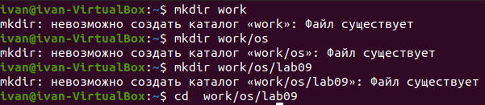Для работы над .sh файлом я создал отдельную директорию work/os/lab09.

Далее я перешёл в новосозданную директорию и начала редактирование.

В редакторе vi я нажал на кнопку i и ввёл следующий текст.

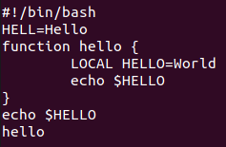

Далее я сохранил файл с опицей wq и вернулся в доамшнюю папку. Из домашней папки я начала модифицирование своего файла.

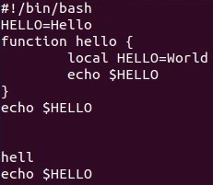

# Вывод

Я познакомился с операционной системой Linux и получил практические навыки работы с редактором vi, установленным по умолчанию практически во всех дистрибутивах.

**Контрольные вопросы**

1. Краткая характеристика режимов работы редактора vi:

* командный режим — предназначен для ввода команд редактирования и навигации по редактируемому файлу;
* режим вставки — предназначен для ввода содержания редактируемого файла;
* режим последней (или командной) строки — используется для записи изменений в файл и выхода из редактора.
  1. Выйти из редактора, без сохранения изменений, можно используя клавиши «:q!».
  2. Краткая характеристика команд позиционирования:
* 0 (ноль) — переход в начало строки;
* $ — переход в конец строки;
* G — переход в конец файла;
* n G — переход на строку с номером n.

1. Для редактора vi словом является: буквы, находящиеся между двумя пробелами; пробел;
2. В конец файла можно перейти с помощью клавиш (shift+g) и курсора вниз, а в начало – курсор вверх.
3. Краткая характеристика основных групп команд редактирования:
   1. Вставка текста:

* а — вставить текст после курсора;
* А — вставить текст в конец строки;
* i — вставить текст перед курсором;
* ni — вставить текст n раз;
* I — вставить текст в начало строки.
  1. Вставка строки:
* о — вставить строку под курсором;
* О — вставить строку над курсором.
  1. Удаление текста:
* x — удалить один символ в буфер;
* dw — удалить одно слово в буфер;
* d$ — удалить в буфер текст от курсора до конца строки;
* d0 — удалить в буфер текст от начала строки до позиции курсора;
* dd — удалить в буфер одну строку;
* ndd — удалить в буфер n строк. Отмена и повтор произведённых изменений
* u — отменить последнее изменение;
* . — повторить последнее изменение.
  1. Копирование текста в буфер
* Y — скопировать строку в буфер;
* nY — скопировать n строк в буфер;
* yw — скопировать слово в буфер.
  1. Вставка текста из буфера
* p — вставить текст из буфера после курсора;
* P — вставить текст из буфера перед курсором. Замена текста
* cw — заменить слово;
* ncw — заменить n слов;
* c$ — заменить текст от курсора до конца строки;
* r — заменить слово;
* R — заменить текст.
  1. Поиск текста
* / text — произвести поиск вперёд по тексту указанной строки;
* ? text — произвести поиск назад по тексту указанной строки символов текст.
  + 1. Можно использовать клавиши ni, чтобы заполнить строку символами $.
    2. Отменить некорректное действие, связанное с процессом редактирования, можно с помощью клавиши "u".
    3. Характеристика основных групп команд режима последней строки: 9.1. Копирование и перемещение текста:
* : n,m d — удалить строки с n по m;
* : i,j m k — переместить строки с i по j, начиная со строки k;
* : i,j t k — копировать строки с i по j в строку k;
* : i,j w name — записать строки с i по j в файл с именем name.
  1. Запись в файл и выход из редактора:
* : w — записать изменённый текст в файл, не выходя из vi;
* : w name — записать изменённый текст в новый файл с именем name;
* : w! name — записать изменённый текст в файл с именем name;
* : wq — записать изменения в файл и выйти из vi;
* : q — выйти из редактора vi;
* : q! — выйти из редактора без записи;
* : e! — вернуться в командный режим, отменив все изменения, произведённые со времени последней записи.
  + 1. Используя клавишу $ (переход в конец строки) можно определить, не перемещая курсора, позицию, в которой заканчивается строка.
    2. Опции редактора vi позволяют настроить рабочую среду.

Для задания опций используется команда set (в режиме последней строки):

* : set all — вывести полный список опций;
* : set nu — вывести номера строк;
* : set list — вывести невидимые символы;
* : set ic — не учитывать при поиске, является ли символ прописным или строчным.

Если вы хотите отказаться от использования опции, то в команде set перед именем опции нужно написать no.

1. Определить режим работы редактора vi можно по последней командной строке.
2. Взаимосвязь режимов работы редактора vi: Командный режим –> режим вставки –> последняя строка (командная строка).